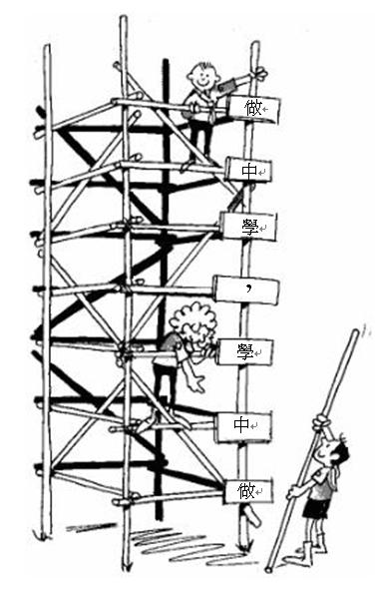


活動名稱：第六屆剛毅盃童軍技能競賽

活動目的：為提倡青少年健康優良的休閒活動、養成團隊互助合作的精神、促進良好的人際關係發展，進而建立正確的人生態度。藉由童軍技能競賽活動的舉辦，激勵青少年發揮創意、勇於挑戰，並且在參與的過程中實踐「做中學、學中做」之精神。

指導單位：台北縣中國童子軍會、台北市中國童子軍會、 中國童子軍文教基金會

主辦單位：財團法人剛毅童軍文教基金會

承辦單位：淡江大學童軍團

活動地點：私立淡江大學(台北縣淡水鎮英專路151號)

舉辦日期：九十五年五月二十一日(星期日)

參加對象：台北縣市各童軍團各童子軍階段男女童軍夥伴(不接受羅浮階段之童軍夥伴報名)

活動內容：童軍技能競賽 (四腳瞭望台、雙旗、方位、架帳比賽、急救、戰車工程、繩結比賽)

活動辦法：

四腳瞭望台：
- 以小隊為單位報名(六~八人為一小隊)，報名費壹佰元整，以報名小隊為單位(午餐須自理)大會提供每小隊孟宗竹、桂竹以及特多龍繩一組，且為參加伙伴辦理保險並提供飲用水一瓶，其他工具請各參加小隊自備。
※ 報名小隊總限制(四腳瞭望台組六小隊)，額滿為止。
- 每小隊需於限時兩小時內完成所有繩結並將瞭望台立起方視為完成，未於限時內完成者不予評分。評審評分標準：結構30%、繩結30%、堅固美觀20%、時間20%。
- 取優勝隊伍前二名：
第一名獎金5000元、獎盃一座、獎狀一張
第二名獎金3000元、獎盃一座、獎狀一張

全方位技能競賽：
- 以小隊為單位報名(六~八人為一小隊)，共設有六站，分別為雙旗、方位、架帳、戰車工程、急救、繩結等關卡，每闖一站成功可獲得分數，時間限制兩小時半。報名費壹佰元整，以報名小隊為單位(午餐須自理) ，大會將會為參加伙伴辦理保險並提供飲用水一瓶。
※ 報名小隊總限制（全方位組十二小隊)，額滿為止。
- 雙旗活動內容：由參加小隊伙伴使用雙旗對話，小隊收到全部正確字時即可過關。
- 方位活動內容：依照工作人員發給之指示及過關卡，依序找到路線上各點完成闖關內容，即可過關。
- 架帳活動內容：由小隊搭設完成一頂四人屋式帳，經關主檢查無重大的缺失，如 a.無營門無法關閉情形 b.營帳頂無彎曲情形 c.內外帳無貼合情形後，並最後將四人屋式帳完善整理收好，方可完成闖站。
- 急救活動內容：參加小隊以小隊為單位，進行三角巾包紮(如大吊腕、足踝包紮、頭部包紮、巾狀手部包紮、膝關節包紮)、簡易搬運法，通過闖關標準即可過關。
- 戰車工程活動內容：參加小隊每隊發給童軍棍六支及若干條童軍繩,依圖搭成一座戰車工程，並利用戰車工程安全運送一人到指定地點。
- 繩結活動內容：大會提供參加小隊每人一條童軍繩，由工作人員出題，完成每一繩結即可過，繩結內容以高級童子軍為限。
- 每隊發給一張過關卡，完成六站闖關前三名優勝隊伍可獲得：
第一名獎金5000元、獎盃一座、獎狀一張
第二名獎金3000元、獎盃一座、獎狀一張
第三名獎金2000元、獎盃一座、獎狀一張
凡完成闖關五站以上之小隊，頒發獎狀一張。

日程表
時 間 | 內 容 | 備 註
09：00 | 相見歡：參加人員報到
09：30 | 開幕儀式
09：45 | 競賽辦法說明
10：00 | 上午競賽開始
12：30 | 上午競賽結束  中午休息及午餐時間
13：30 | 下午競賽開始
16：00 | 競賽時間結束
16：30 | 閉幕儀式；頒獎
17：00 | 珍重告別：活動結束

報名及聯絡方式

請將報名表傳真至FAX：(02)2740-1502

或E-MAIL至 489461714@s89.tku.edu.tw

如有任何問題請洽基金會執行長 王富民夥伴 0933-021-918

或 基金會董 事 林彥宇夥伴 0927-282-615

相關資訊請至淡江童軍團網站查詢

http://www.tksg.org.tw/tksg.htm

報名日期:即日起至九十五年五月五日（星期五）截止。

第六屆剛毅盃童軍技能競賽報名表
參加項目： □ 四腳瞭望台 □ 全方位技能競賽
職 稱 | 小隊長 |  |  |  |  |  |  |  | 副小隊長
姓 名
身份證字號
生 日
小隊名： |  |  |  |  | 所屬團次：
聯絡地址：
聯絡E-MAIL：
聯絡電話： |  |  |  |  | 團長(簽章)：
備註：
- 參加四腳瞭望台及全方位技能競賽的伙伴請以小隊為單位報名參加。
- 參加費用：每小隊新台幣100元，繳費方式請以匯款方式繳交。
(帳號：華南銀行萬華分行157-20-018796-4 戶名：財團法人剛毅童軍文教基金會)
- 報名方法
- 請E-mail報名表至 489461714@s89.tku.edu.tw
- 或傳真報名表到 FAX：(02)2740-1502
- 聯絡方式：
基金會E-MAIL：ls4566@seed.net.tw
基金會執行長 王富民伙伴 0933-021-918
基金會董 事 林彥宇伙伴 0927-282-615
- 報名表格式可在http://www.tksg.org.tw/tksg.htm下載

